ANEXO I- Normas operativas acler

Normas de atención

- Control de Ingreso Ambulatorio
- El afiliado debe presentarse en el prestador, con la credencial de GRUPO MP y el documento nacional de identidad, sin excepción.
- Para validar que el afiliado se encuentre en el padrón de GRUPO MP, el prestador debe INGRESAR AL VALIDADOR CORRESPONDIENTE o CORROBORARLO EN EL ULTIMO PADRÓN RECIBIDO.
- Los Modelos de Credenciales del Grupo MP son los siguientes:

CREDENCIAL PROVISORIA
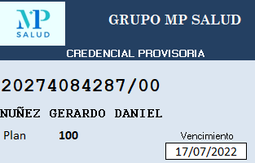

CREDENCIAL PLAN 100

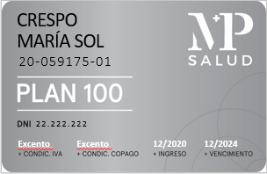

- Normas Generales de atención

- Corroborar los requisitos para la atención según cada Plan
- En el caso de que una práctica requiera autorización previa, el afiliado deberá presentarse con el Voucher emitido por GRUPO MP. Se adjuntan modelos de voucher.

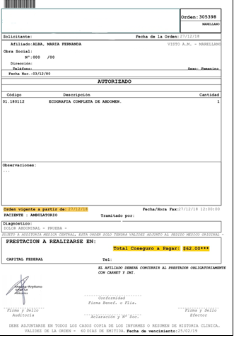
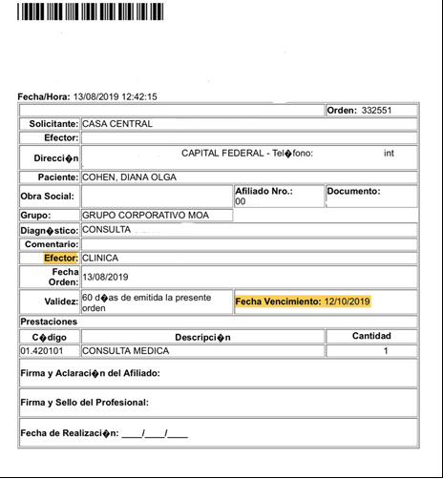

- Voucher: El mismo indica el código de cada práctica autorizada según la solicitud médica, el prestador autorizado a resolver la misma y los datos filiatorios del paciente a quien se le autorizó dicha prestación conjuntamente con la vigencia del mismo. El mismo debe venir acompañado de orden médica original y completa (con fecha, firma y sello del profesional, diagnóstico, etc.) En ningún caso se podrá otorgar turnos si previamente no fue realizado este trámite de registración o autorización según corresponda.
- Una vez que el afiliado hubiera realizado este trámite, deberá concurrir con el voucher de autorización, y la orden médica original adjunta.
- El turno deberá otorgarse con fecha posterior a la vigencia que el voucher indique, nunca anterior, ya que este motivo será causal de débito.
- Las prácticas autorizadas deben coincidir con las solicitadas en la orden médica. Los datos del voucher deben ser coincidentes con los de la orden médica (fecha pedido médico, nombre y apellido del afiliado, diagnostico, etc.), de no coincidir algún dato, no podrá realizarse el estudio y/o práctica.
- Sólo deben realizarse las prácticas autorizadas en el voucher.

- Prácticas en Internación y urgencias

- Guardia: Ante la demanda espontánea en la guardia, el afiliado deberá presentar la documentación requerida y tendrá acceso a cualquiera servicio que sea. Siempre se debe corroborar que el afiliado se encuentre en el padrón de GRUPO MP.
Los servicios/prácticas de urgencia de alta complejidad que se brinden bajo esta modalidad, deberán ser notificadas a GRUPO MP dentro de las primeras 24hs hábiles de producido el hecho, al mail de autorizaciones que corresponda. Las mismas deberán estar debidamente justificadas de acuerdo al diagnóstico.

- Urgencias: En el caso de haber una internación en urgencia, se debe solicitar autorización el mismo día de producida o el primer día hábil posterior. El no cumplimiento de esta denuncia será causal de débito.

- Solicitud de Prórrogas: La solicitud de prorrogas de internación debe realizarse de forma diaria, enviando una evolución del estado clínico del paciente. No se autorizarán solicitudes de prórroga sin evolución o justificativo médico. Deben enviarse las prórrogas hasta el momento del alta.

- ALTAS CON SERVICIOS EN DOMICILIO: En el caso de requerir servicios en domicilio, los mismos deben ser solicitados con 24hs de anticipación al alta.

- ALTAS: Las altas deberán producirse siempre previo al horario estipulado como corte de facturación.

Mesa Operativa – Relevamiento de internados
- La clínica deberá brindar un contacto para comunicar a GRUPO MP los internados. Este trámite no exime a la clínica de comunicar la denuncia de internación en los plazos anteriormente mencionados.
- El interlocutor de la clínica, deberá facilitar los datos filiatorios del paciente, fecha y hora ingreso, diagnóstico de ingreso, al momento del llamado.
- Cada afiliado deberá de ser informado durante su estadía completa y hasta su Egreso.

MESA de DERIVACIONES y Operativa:

- Ante el hipotético caso de necesitar derivar un paciente por falta de complejidad, cama o el motivo que fuere, el prestador podrá contactarse las 24hs los 365 días del año al teléfono:

011-6556-2365//011-5263-2457
coordinacion@c24hs.com.ar

- Nuestra mesa operativa, solicitara la información necesaria para conseguir y coordinar el traslado al efector que correspondiera

Cirugías e internaciones programadas

- Cirugías Programadas: Toda Cirugía programada, debe ser realizada con autorización previa. Deben solicitar autorización con orden médica y adjuntando resumen de historia clínica completo e informe de estudios previos.
- No se podrá brindar fecha de cirugía o internación hasta que GRUPO MP emita la autorización correspondiente, en donde figurará la vigencia de la misma, con un plazo de 60 días para ser resuelta. (ver vigencia en voucher de autorización).

- Documentación respaldatoria:
- La no presentación del voucher de cualquier práctica y/o consulta (consultorios externos), al momento de facturar, será causal de débito.
- Todas las prestaciones deben tener firma, aclaración y documento del afiliado o familiar del mismo (aclarar
parentesco) en el voucher de autorización.
- Todas las prácticas deben venir acompañadas de su informe médico correspondiente (con firma y sello del profesional) salvo ECG y radiografías simples.

- Prácticas ambulatorias:
CONSULTAS:
- Para la facturación de consultas, se debe presentar el voucher correspondiente con la firma de conformidad y aclaración del afiliado, el DNI, el diagnóstico presuntivo, fecha de prestación, la firma y el sello del profesional.
LABORATORIO:
- Corroborar si el Acto Profesional Bioquímico (el cual incluye la Recepción y toma de muestra y el material descartable) se encuentra a cargo del afiliado o de GRUPO MP según el Plan corporativo al cual corresponda.
- Sólo se aceptarán órdenes médicas escritas de puño y letra por el profesional.

KINESIOLOGÍA, FONOAUDIOLOGIA Y PSICOLOGIA
- El tratamiento de kinesiología debe iniciarse dentro de la vigencia del Voucher de Autorización. El mismo debe ser completado antes del vencimiento de la autorización.
- Las sesiones de rehabilitación deben poseer fecha de realización de la misma y firma/aclaración/DNI del afiliado, así como firma y sello del kinesiólogo tratante.
- Este mismo criterio será utilizado para las sesiones de fonoaudiología y psicología.

URGENCIAS
- Las consultas y prácticas realizadas en urgencias no requieren autorización previa. Las mismas deberán ser facturadas con la ficha de consulta, diagnóstico, firma de conformidad del afiliado, aclaración y DNI, firma y sello del médico. En el caso de haberse realizado estudios complementarios, deberán adjuntarse los informes y las ordenes médicas.
- Si el afiliado realiza más de 3 consultas en guardia por mes, se deberá adjuntar un resumen de historia clinica.
- No se aceptarán controles por guardia.

- Internación
Para facturar internaciones se debe presentar: Copia de Historia Clínica completa, Consentimiento informado de la internación, Hojas de enfermería, evoluciones diarias, indicaciones médicas y epicrisis.
En caso de haberse realizado estudios, se deben presentar las indicaciones y los informes de los mismos.

ANESTESIA
- La facturación de Anestesias debe ser realizada a través de la Asociación correspondiente.
- Para ser facturada, se debe presentar: Autorización, protocolo quirúrgico y ficha anestésica.
CIRUGIAS
- Se debe adjuntar protocolo quirúrgico, ficha anestésica y consentimiento informado de la cirugía. Todo debe ser debidamente firmado y sellado por los profesionales intervinientes.

MATERIALES Y MEDICACION
- En el caso de utilizarse materiales para cirugías o medicación, se debe presentar el troquel o sticker correspondiente (original).
- Si el medicamento viene en envase hospitalario, se debe presentar copia del mismo.
- Para medicamentos que no requieren presentación de troquel, se exigirá la ficha de trazabilidad.
- Este tipo de insumos requiere autorización y presupuesto previo.

